| **Nama :**  **Nim :** | **Praktikum Enterprise Resource Planning** | **MODUL 7**    **Nama Dosen :**  **Ir. Teddy Siswanto, MMSi** |
| --- | --- | --- |
| **Hari dan Tanggal :** | **Nama Asisten Laboratorium :**   1. **Ridho Rachmat Giffary (064001800006)** 2. **Tasya Aulia (065001800022)** |

**Praktikum 7**

**Menjalankan Modul Sales**

**KODE POKOK BAHASAN:** TIK.TIFSI.001.002.01

**DESKRIPSI POKOK BAHASAN:**

Setelah modul di install perlu melakukan konfigurasi dasar terhadap semua modul tersebut.

| No | Elemen Kompetensi | Indikator Kerja | Jml Jam | Hal |
| --- | --- | --- | --- | --- |
| 1 | Menjalankan Modul Sales | Melakukan Konfigurasi dan menjalankan modul Sales | 40 menit | 3 |
| 2 | Menjalankan Modul POS | Melakukan Konfigurasi dan menjalankan modul POS | 80 menit | 13 |

**TUGAS PENDAHULUAN:**

Hal yang harus dilakukan dan acuan yang harus dibaca sebelum praktikum:

1. Mengetahui pemahaman dasar tentang Odoo.
2. Mempersiapkan Aplikasi Odoo yang sudah terinstall di Laptop masing - masing.

**DAFTAR PERTANYAAN:**

1. Jelaskan apa perbedaan fungsi dari Modul Sales & Modul POS!!

**TEORI SINGKAT:**

Odoo merupakan sebuah software aplikasi bisnis yang mencakup [CRM](https://id.wikipedia.org/wiki/Manajemen_hubungan_pelanggan) (Customer Relationship Management) atau menurut pengertiannya sendiri CRM adalah strategi bisnis yang memadukan proses, manusia dan teknologi. Selain itu, software ini juga mencakup Project Management, Penjualan (Sales), Manufaktur, Warehouse, serta Manajemen Keuangan.

Sales merupakan salah satu modul utama pada Odoo karena berfungsi untuk menangani transaksi penjualan, mulai dari membuat penawaran, melihat pesanan yang siap difakturkan, hingga melihat pesanan yang telah terkirim. Modul sales memungkinkan kita untuk mengelola dan mengklasifikasikan pesanan penjualan pada sistem struktural dan hierarkis. Memungkinkan kita untuk membuat pesanan baru dan meninjau pesanan yang sudah ada di berbagai Negara. Konfirmasi pesanan dapat memicu pengiriman barang, faktur dan waktu yang ditentukan oleh pengaturan dalam setiap pesanan. Dalam modul ini penjual bisa mendapatkan seluruh informasi yang dibutuhkan hanya dalam satu layar saja, dapat melakukan kontrol terhadap pemesanan dan pengiriman barang serta dapat mengetahui semua operasi yang dilakukan pelanggan.

**LAB SETUP:**

Hal yang harus disiapkan dan dilakukan oleh praktikan untuk menjalankan praktikum modul ini.

**Alat dan Bahan:** Laptop

**Software** : Odoo

**ELEMEN KOMPETENSI I:**

**Deskripsi:**

Menjalankan Modul Manufacturing

**Kompetensi Dasar:**

Melakukan Konfigurasi dan menjalankan modul Sales

**Latihan 1**

**Penjelasan Singkat:**

Pada latihan ini anda diminta untuk menjalankan modul yang telah di install

**Langkah Langkah Praktikum :**

1. Masuk modul Sales

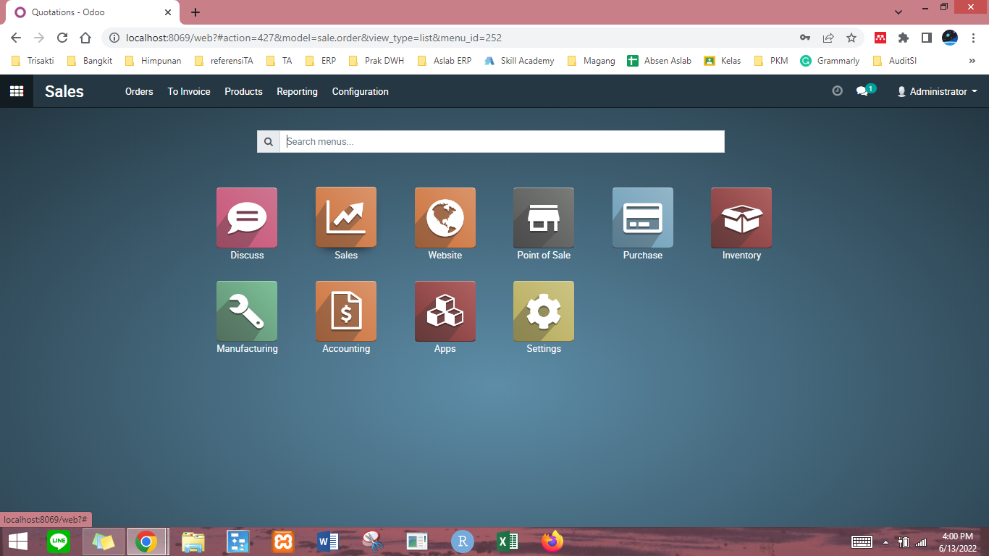

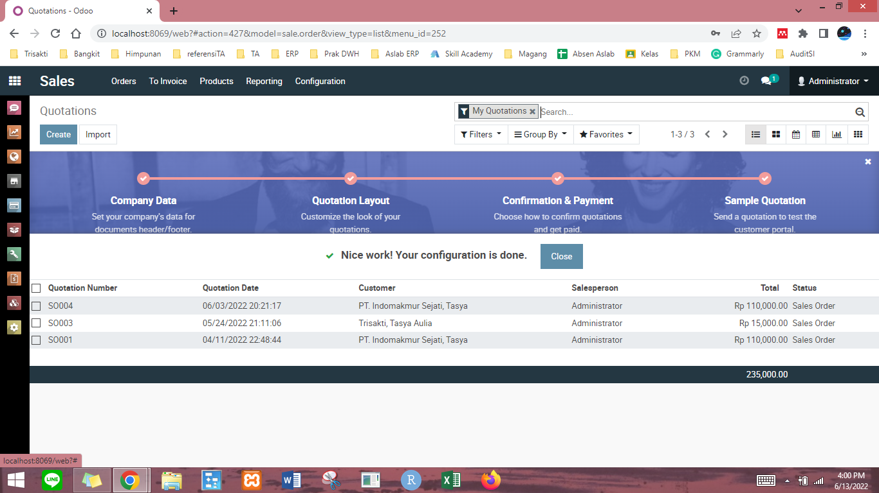

1. klik Create

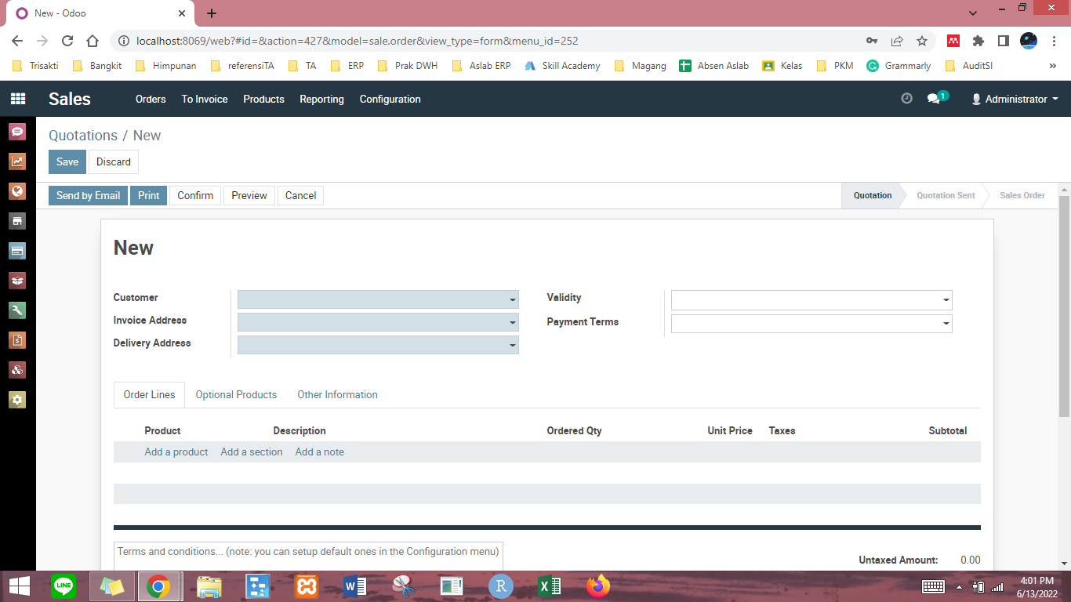

1. Masukan data Customer

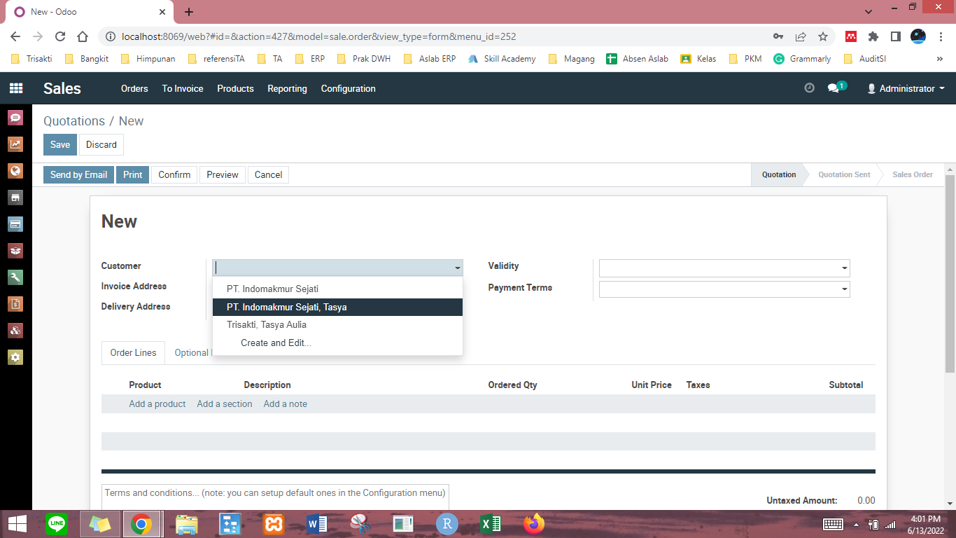

1. Masukan produk-produk yang akan dijual dan klik Confirm

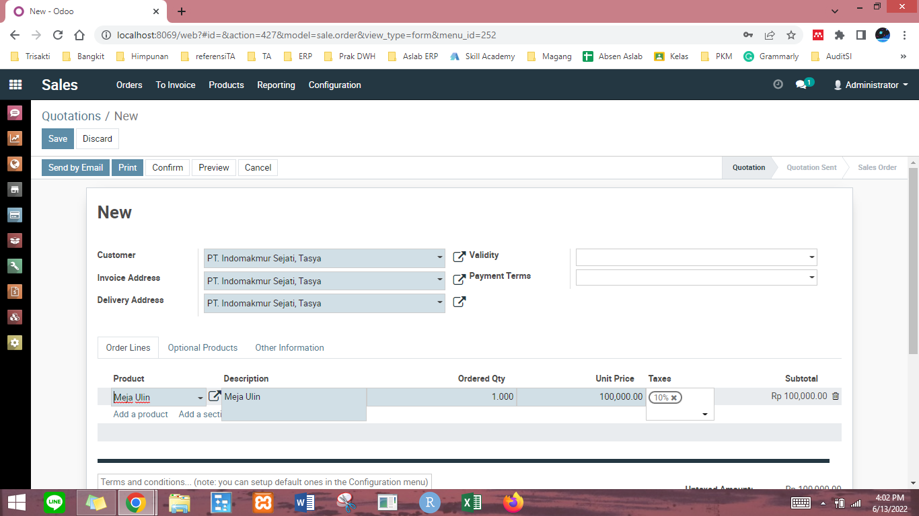

1. Tampilan akan seperti gambar dibawah ini setelah di Confirm. Setelah itu klik Create Invoice untuk membuat invoice

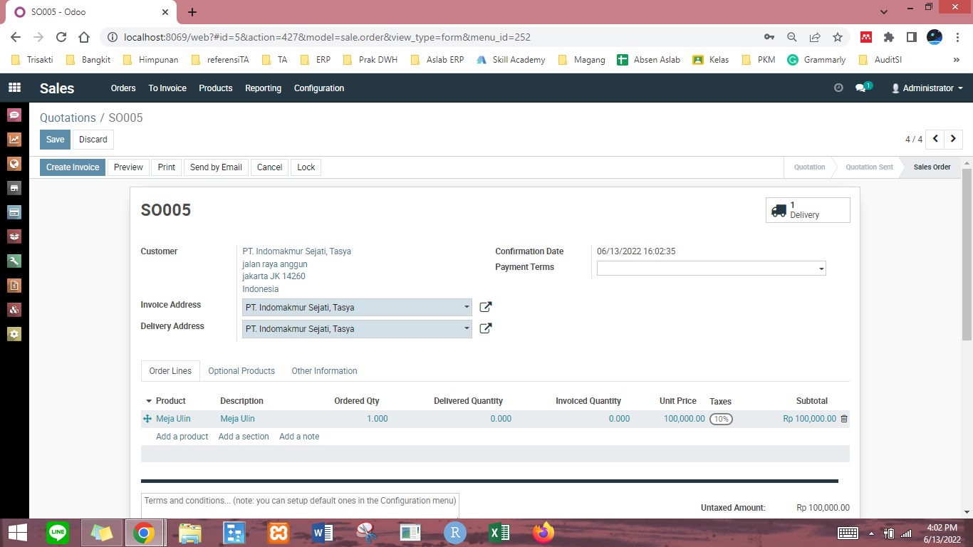

1. untuk memvalidasi kembali, klik Create and View Invoice

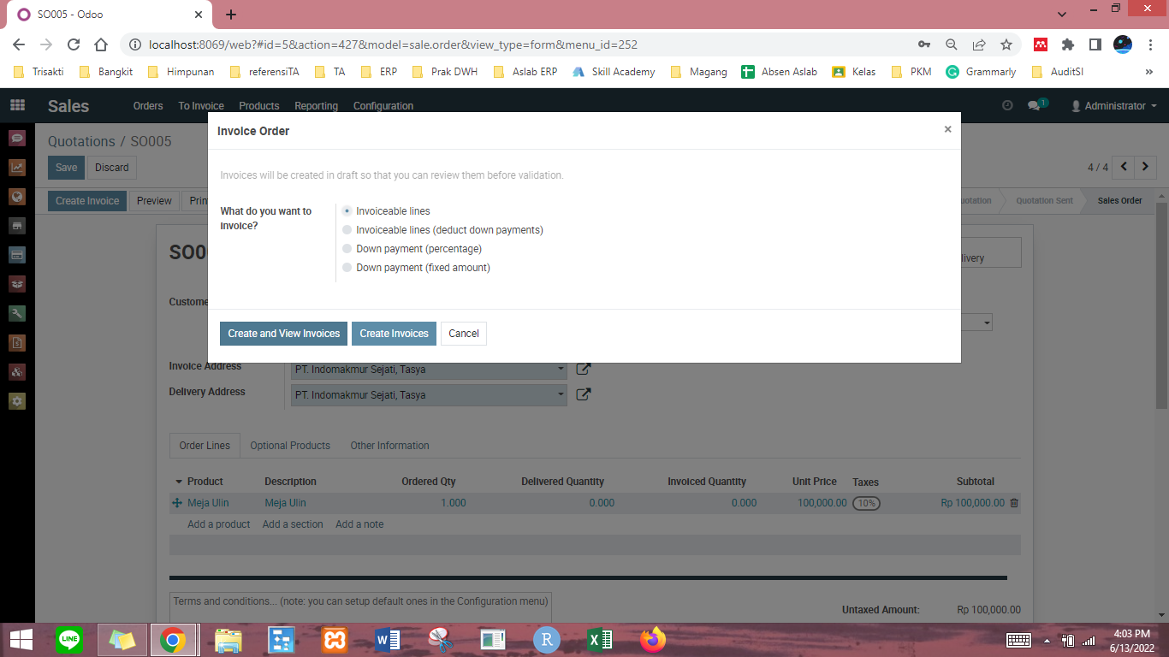

1. Klik Validate untuk memvaidasi ulang

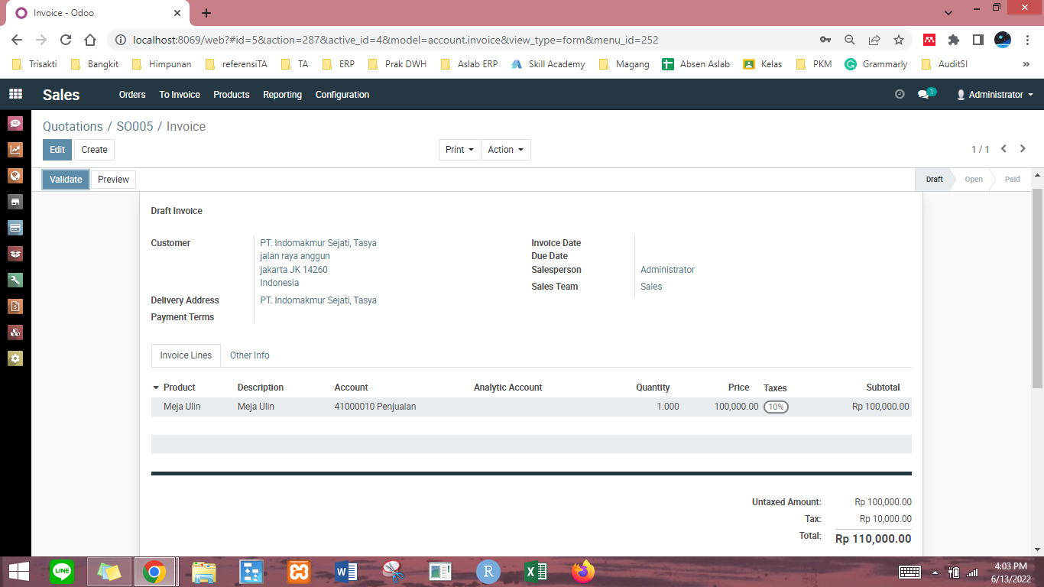

1. Klik Register Payment untuk membuat pembayaran

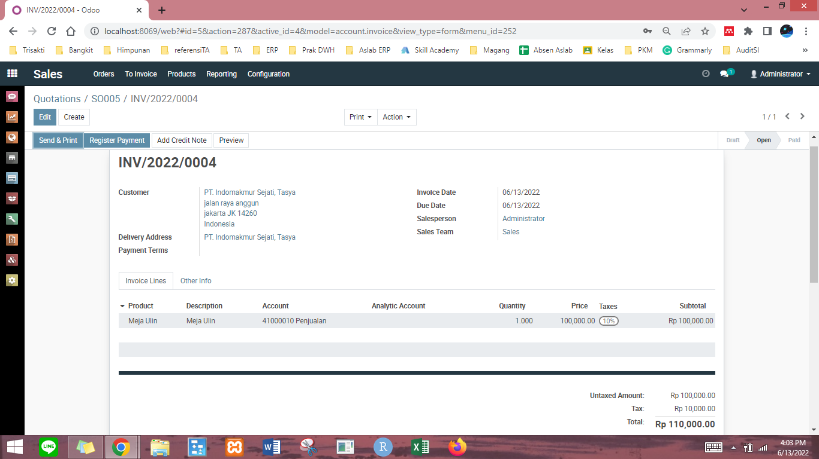

1. Atur Payment methodnya dan klik Validate jika sudah sesuai

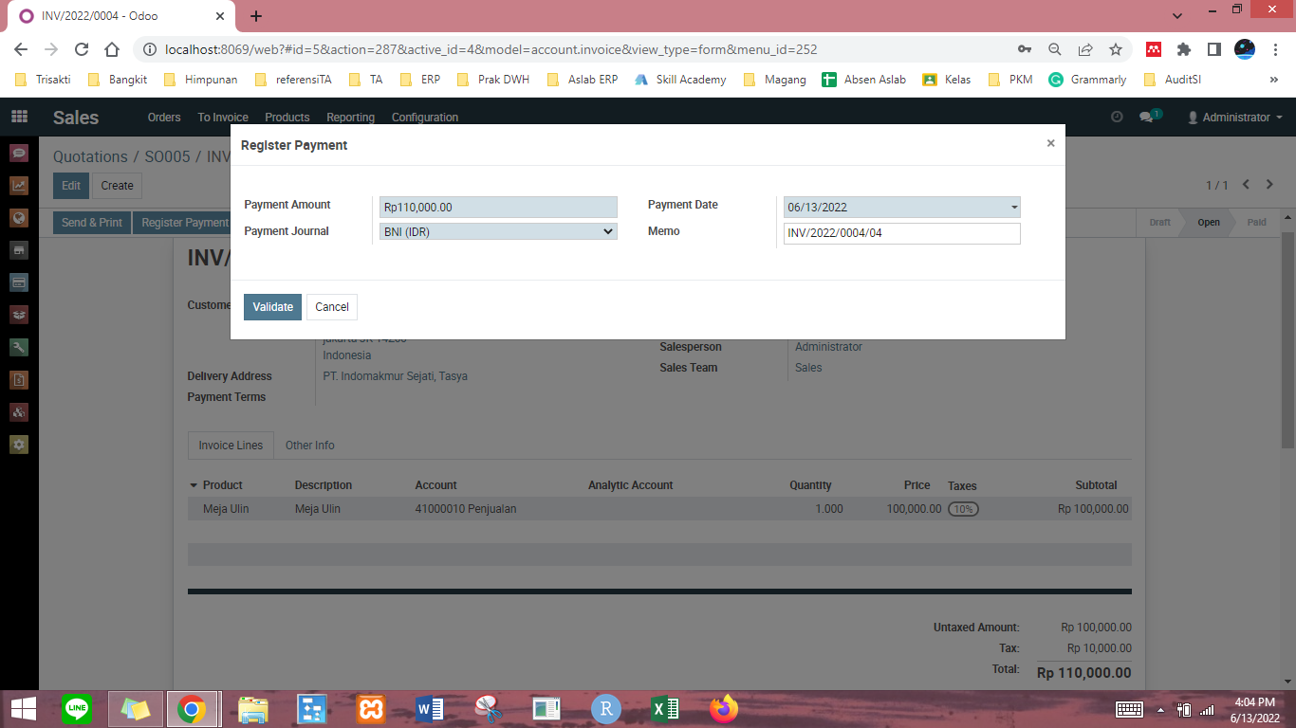

1. Berikut ini adalah hasil Invoicenya

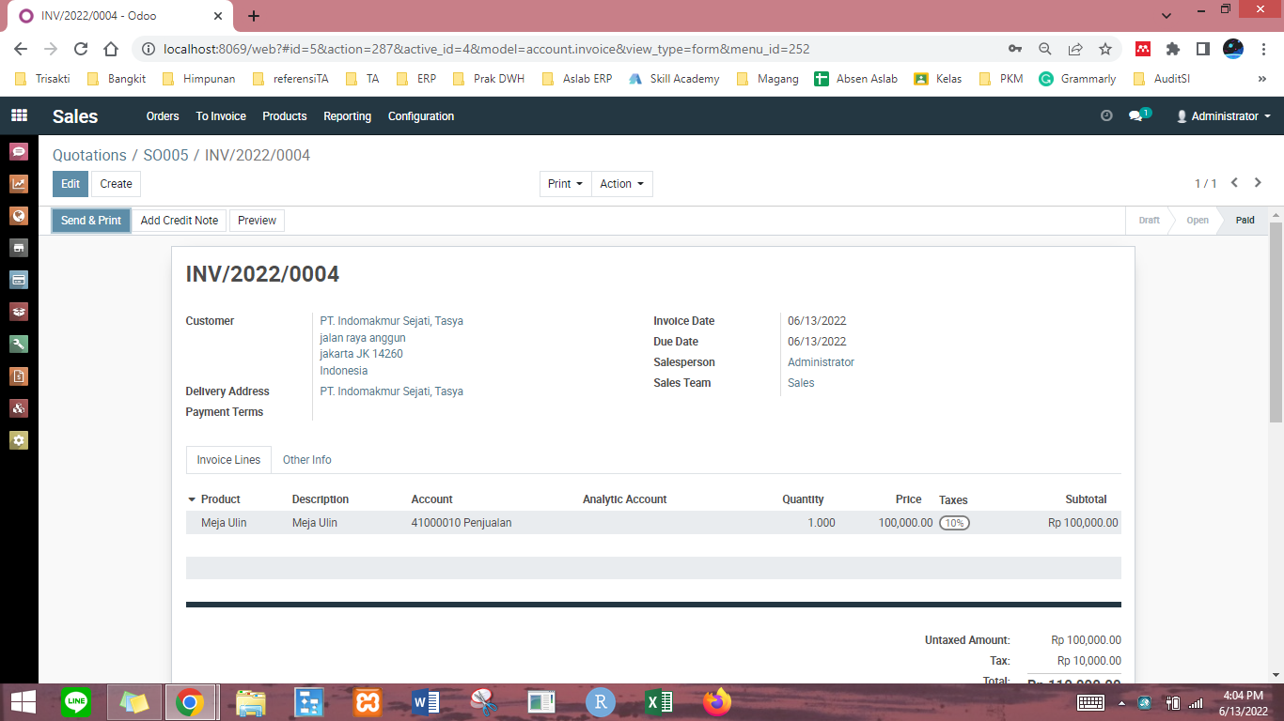

1. Setelah itu kembali ke bagian SO005 (Sales Order produk terseut) lalu klik pada gambar mobil (Delivery) dibagian kanan atas.

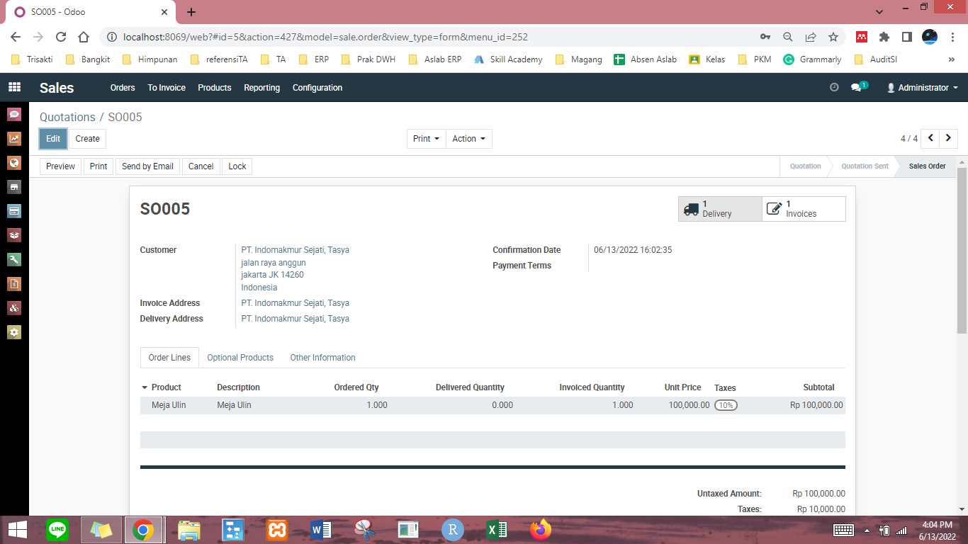

1. Tampilan akan berubah seperti gambar dibawah. Lalu, klik Validate

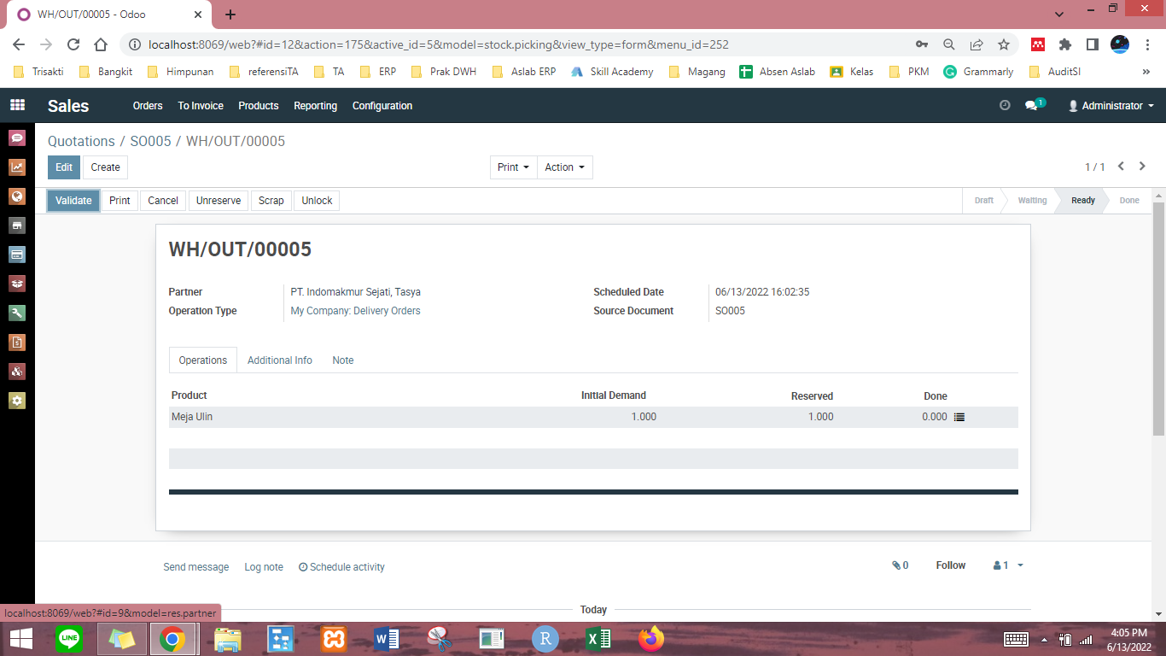

1. Masukan Serial Number Lalu Klik Confirm

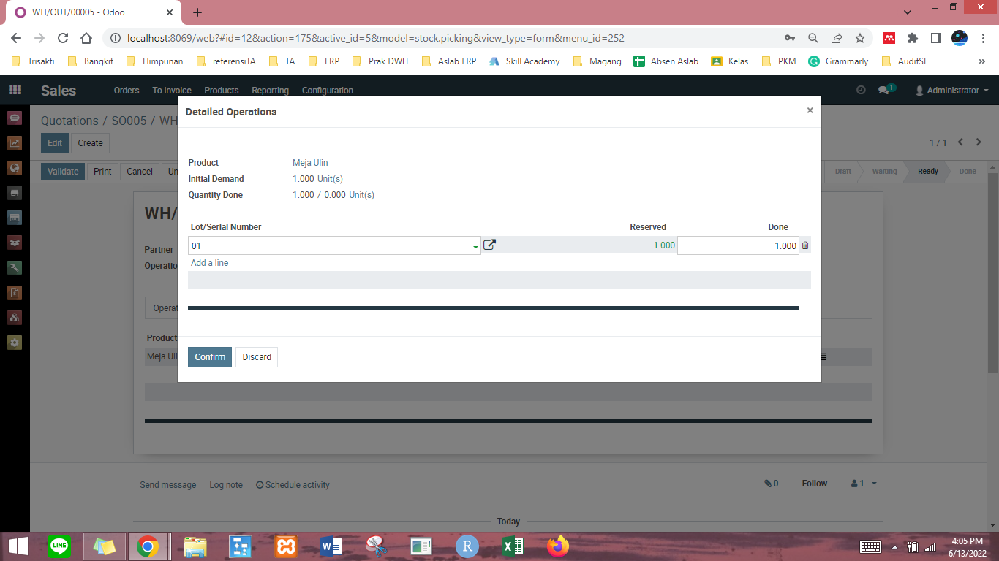

1. Klik Validate

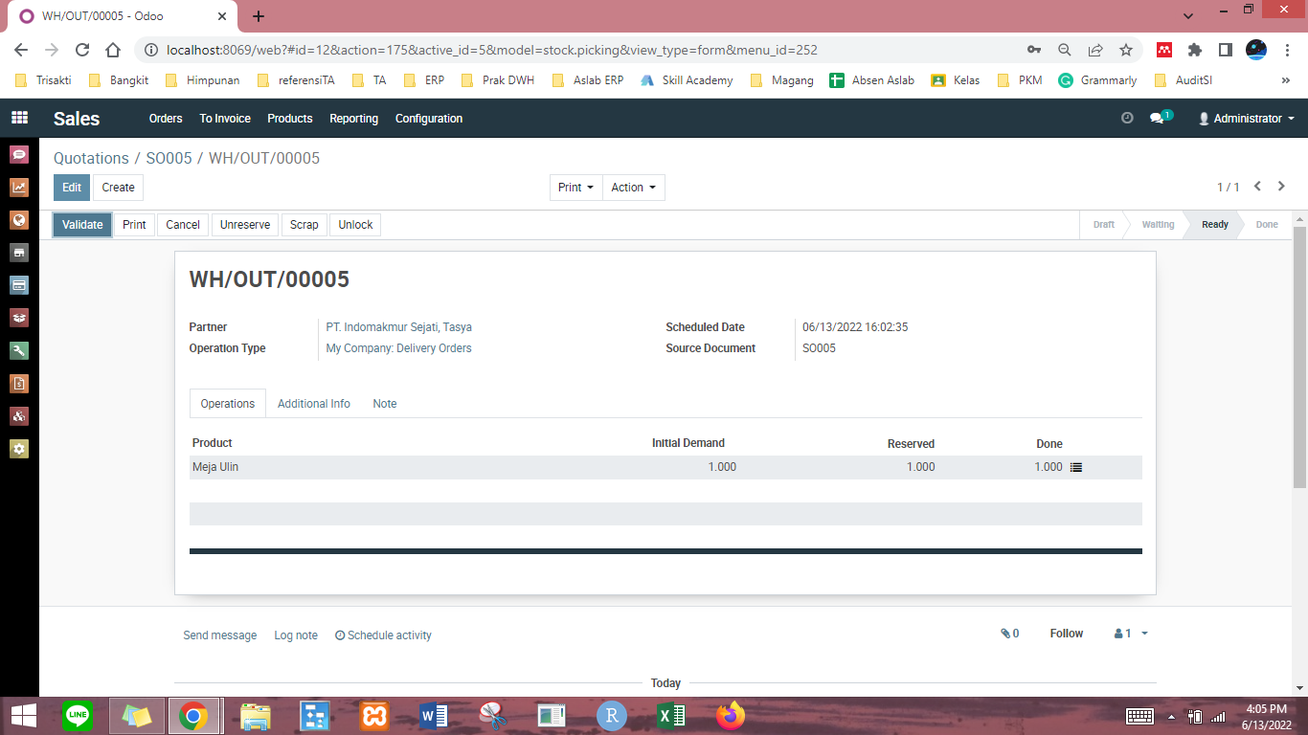

1. Tampilan akan berubah dan state machine juga akan berubah

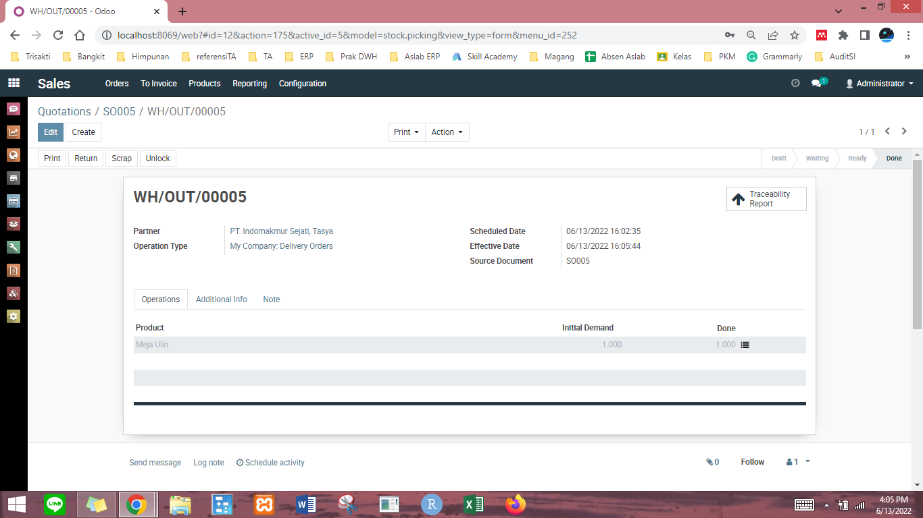

**ELEMEN KOMPETENSI II:**

**Deskripsi:**

Menjalankan Modul POS

**Kompetensi Dasar:**

Melakukan Konfigurasi dan menjalankan modul POS

**Latihan 2**

**Langkah Langkah Praktikum :**

1. Masuk modul POS



1. Klik New Session

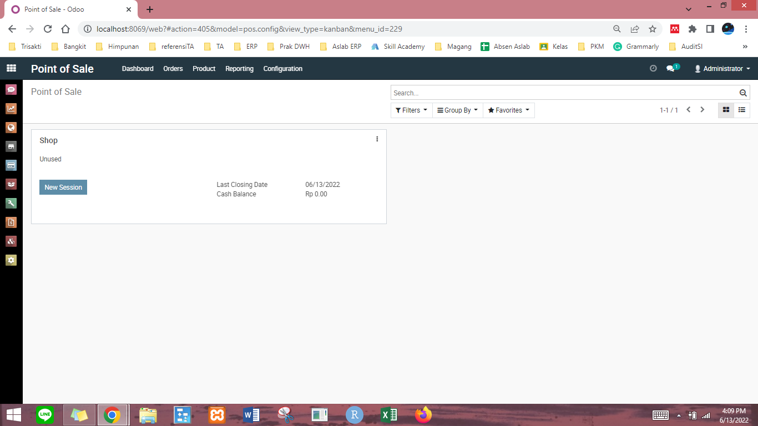

3. Tunggu Loading

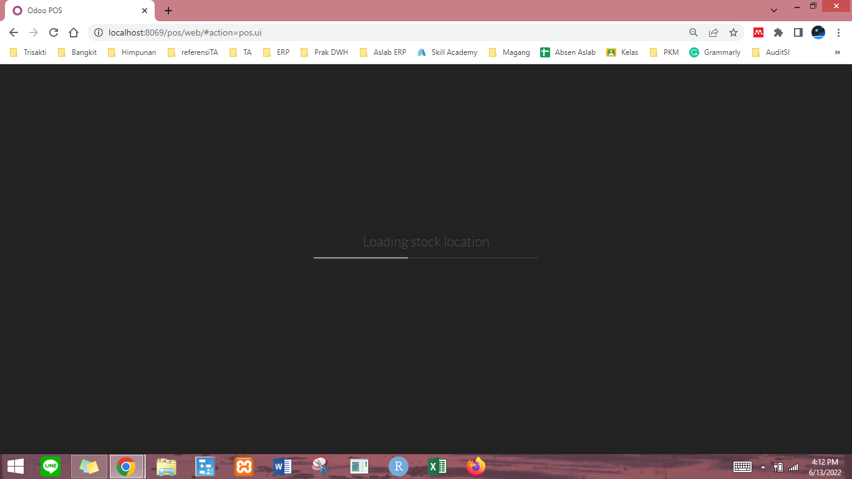

4. Tampilan Akan seperti ini

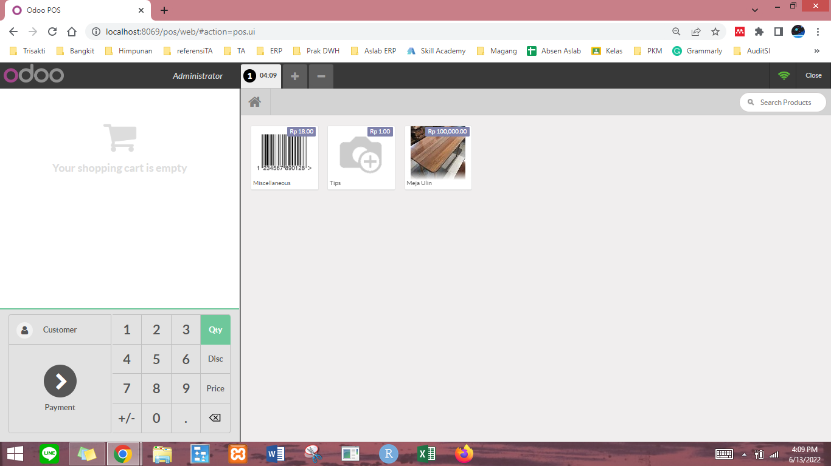

5. Untuk memunculkan produk pada POS, maka setiap Produk harus di centang di bagian Available in POS

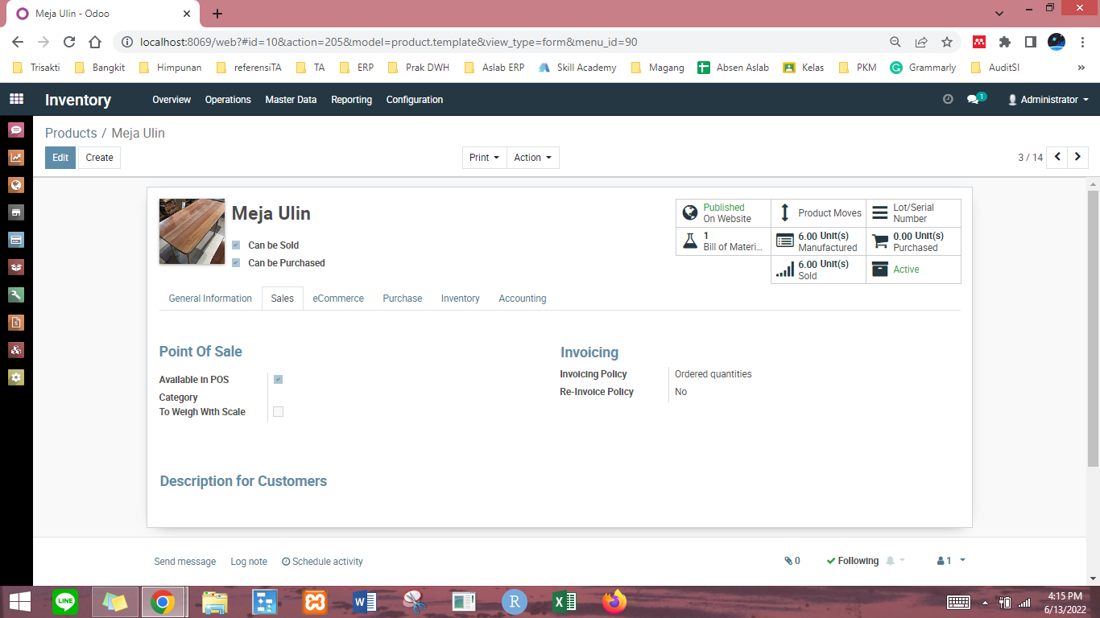

6. Pilih Produk yang akan di jual dan masukan serial number produk tersebut.

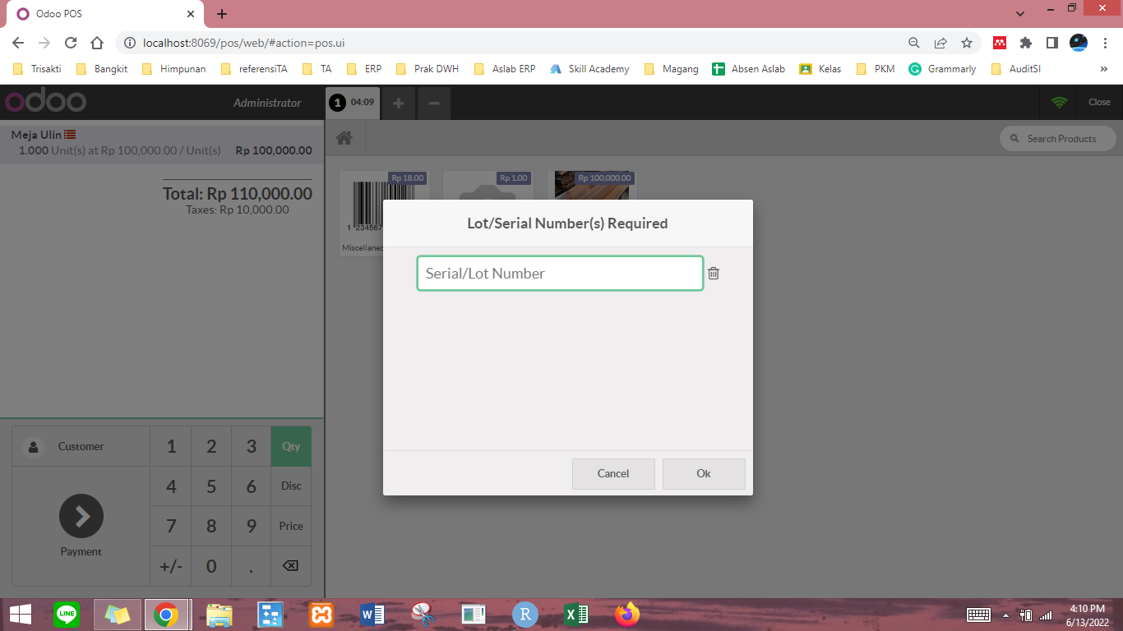

7. Masukan Serial Number

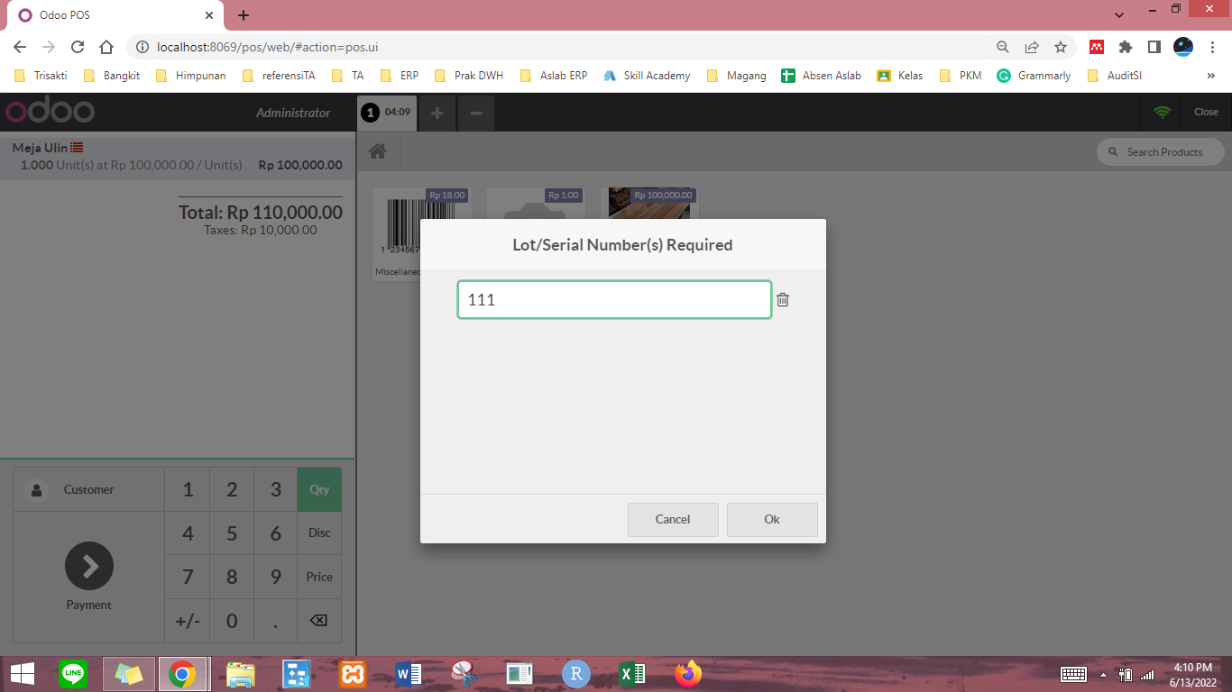

8. Klik Payment pada bagian kiri bawah

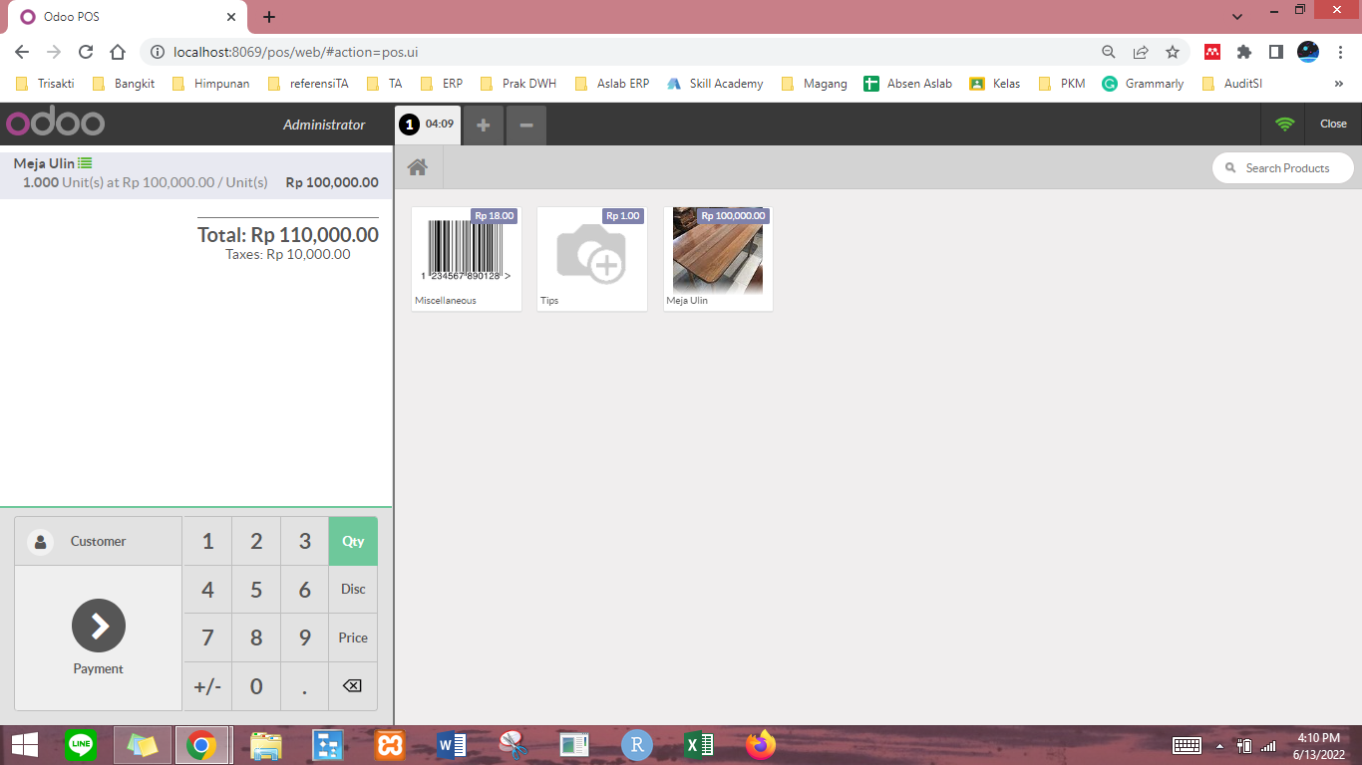

9 Tampilan akan seperti ini

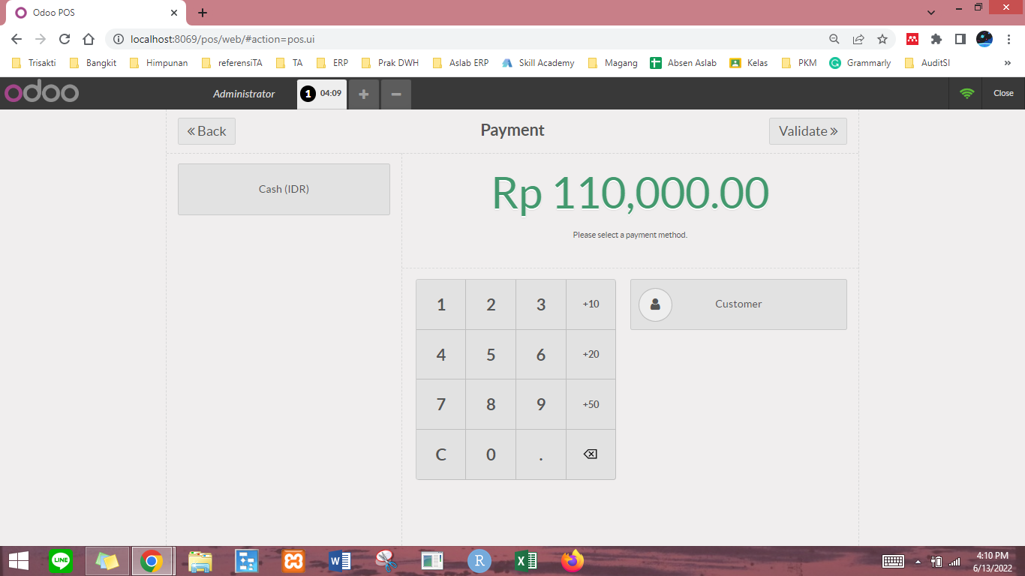

10. masukan sejumlah uang yang diterima lalu klik Validate

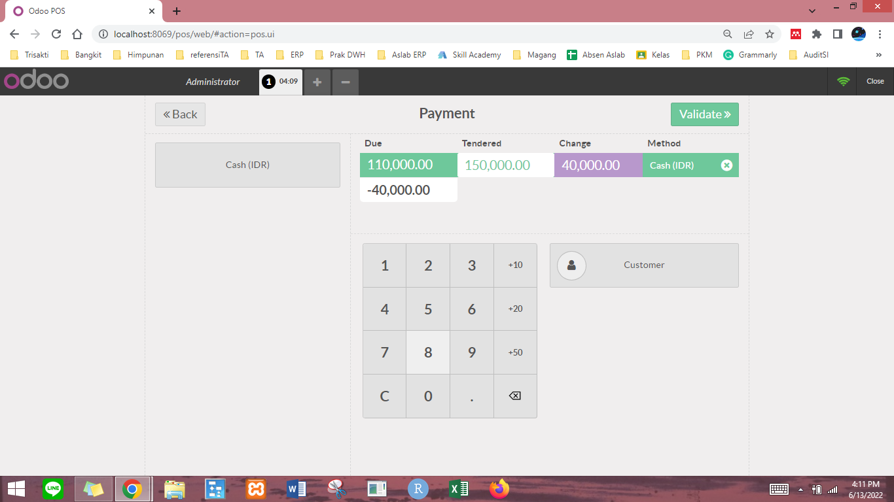

11. Invoice akan muncul setelah selesai

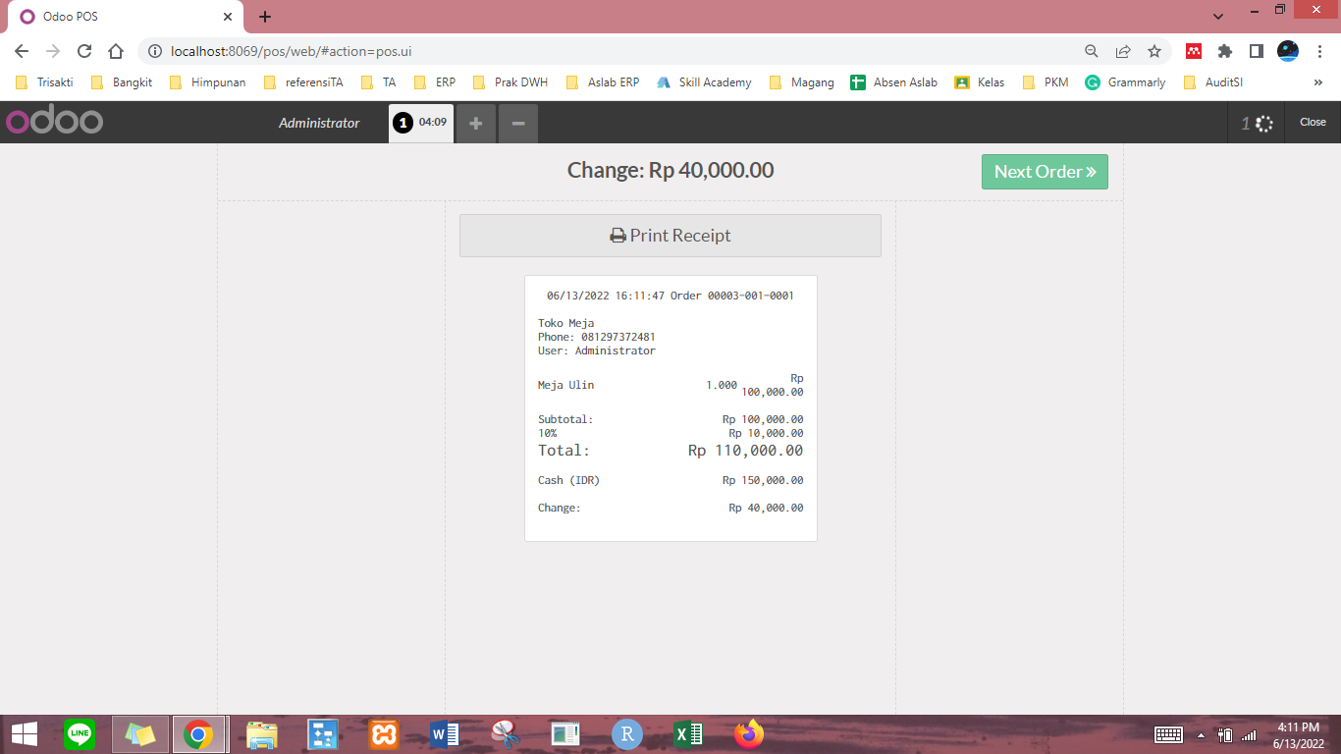

12. Untuk Keluar, Klik Close lalu Klik Confirm pada kanan atas

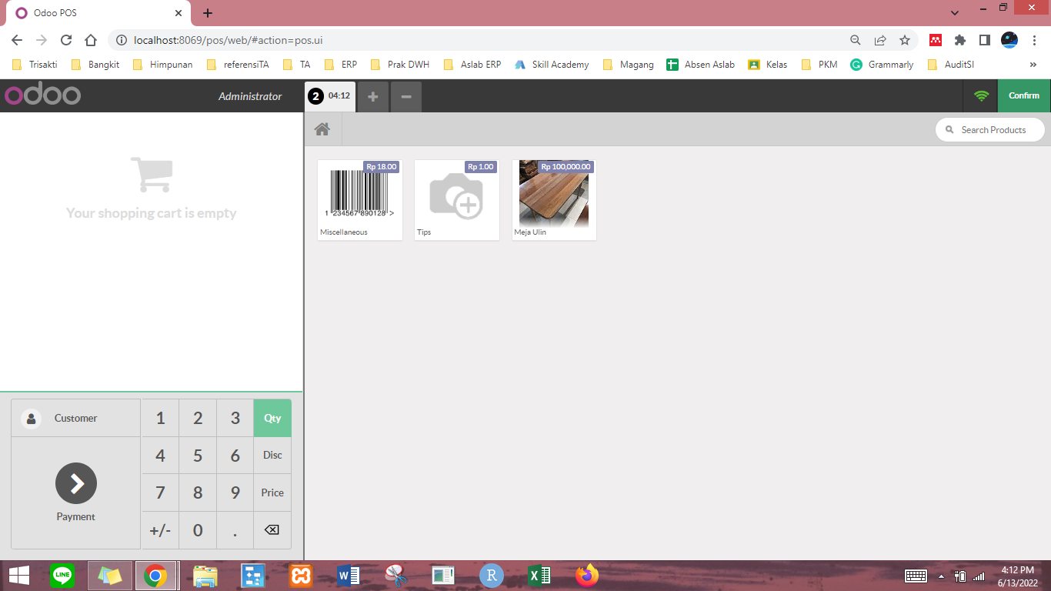

13. Ketika keluar, tampilan akan seperti ini. untuk menghentikan penjualan, klik Close dna jika akan melanjutkan penjualan Klik Resume.

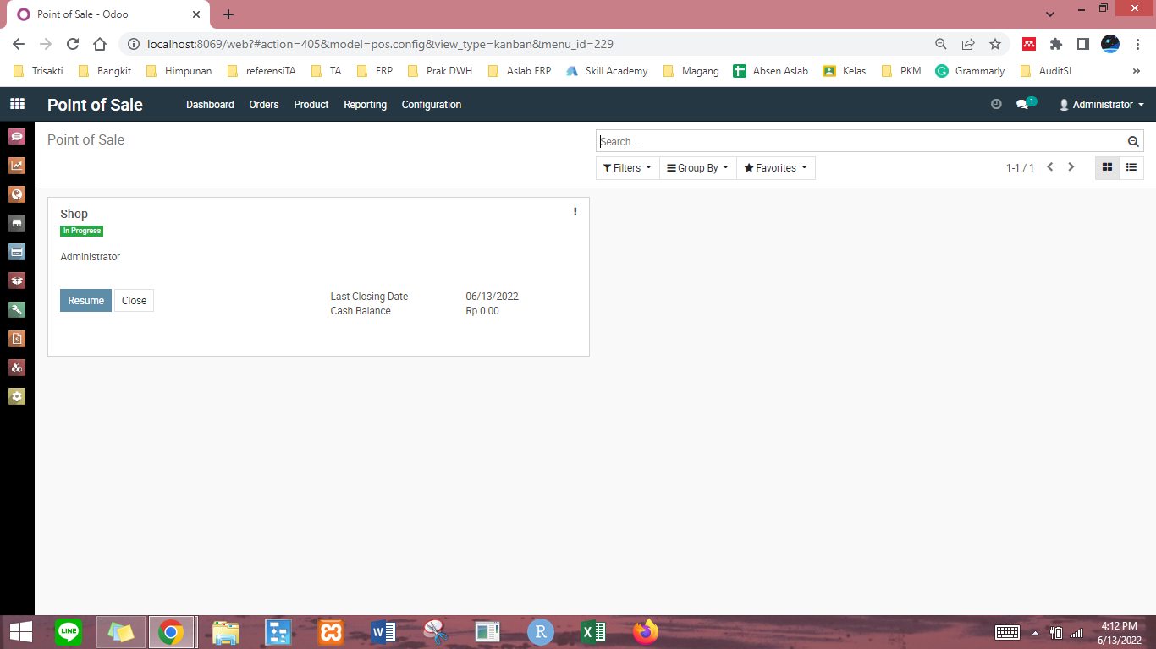

14. Ketika klik Close, akan menjadi seperti ini. akan muncul Summary Payment pasa sesi POS tersebut. Lalu klik Validate Closing untuk menyelesaikan sesi tersebut

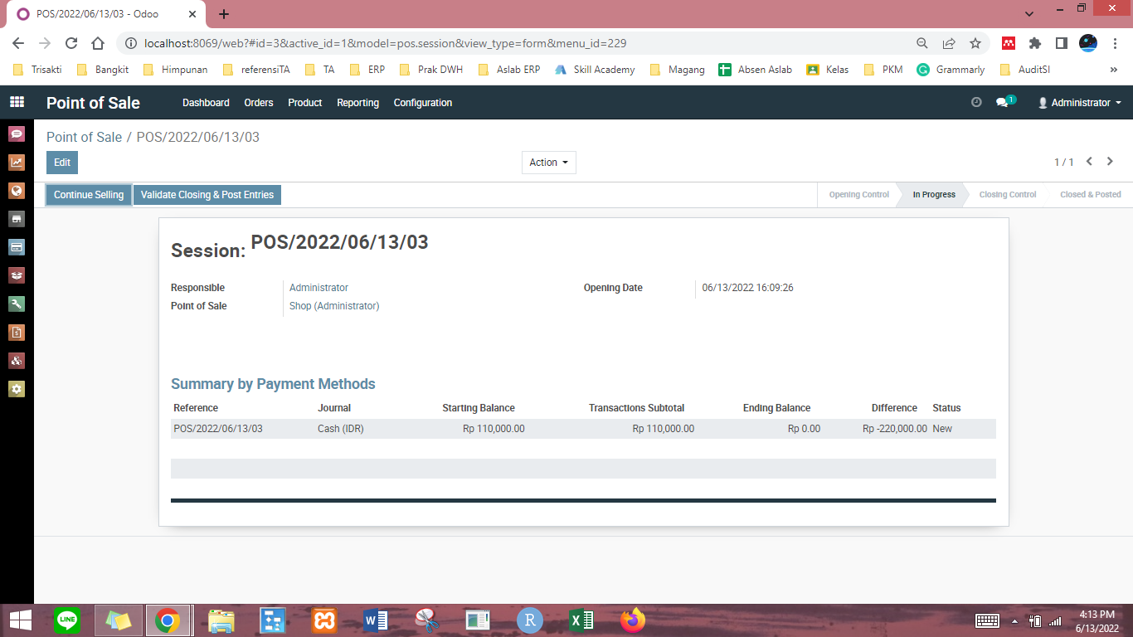

15. Sesi Telah selesai

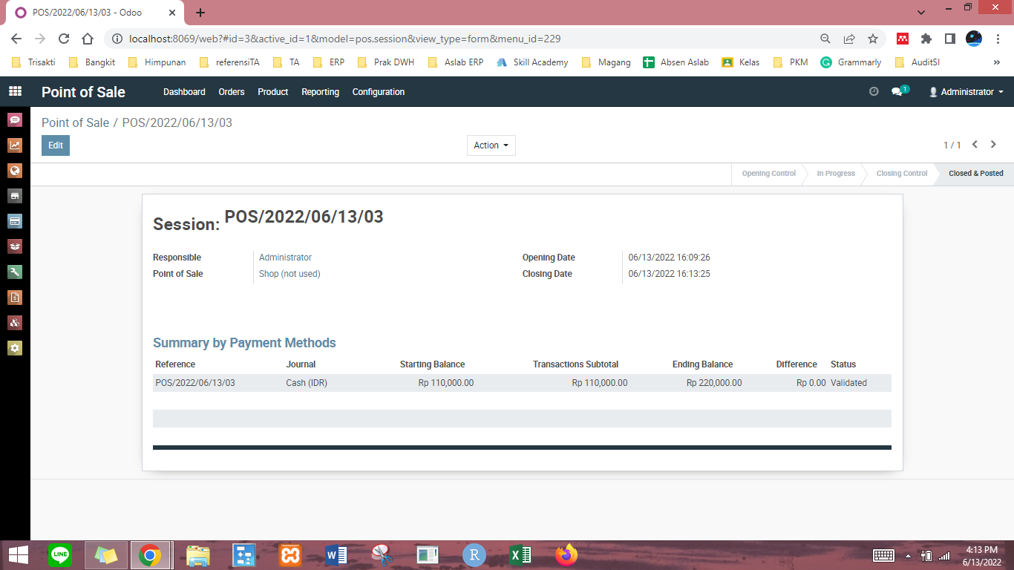

16. Cash Flow akan terlihat pada Accounting ketika sesi telah berhasil selesai.

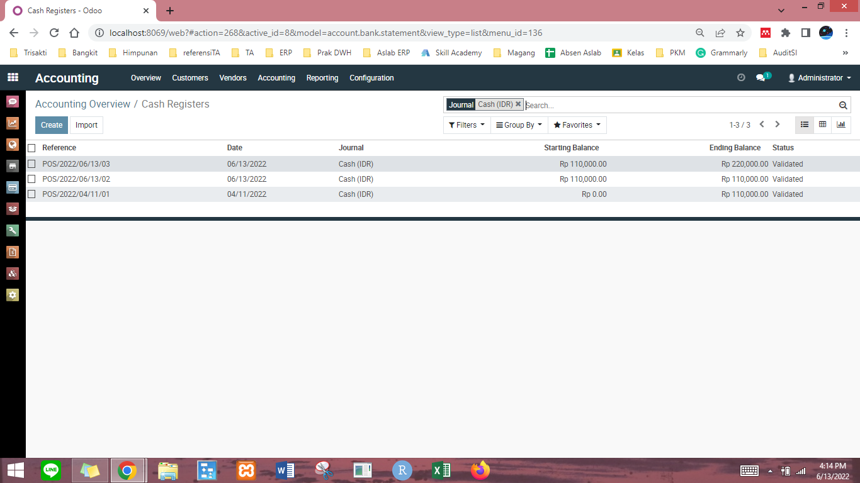

**Kesimpulan :**

**(isi sendiri yang lengkap dan tidak singkat)**



| **No** | **Elemen Kompetensi** | **Penyelesaian**  **Cek List** | |
| --- | --- | --- | --- |
| **Selesai** | **Tidak** |
| **1** | **Menjalankan Modul Sales** |  |  |
| **2** | **Menjalankan Modul POS** |  |  |

1. **Form Umpan Balik**

| **Elemen Kompetensi** | **Waktu Pengerjaan** | **Kriteria** |
| --- | --- | --- |
| Menjalankan Modul Sales |  |  |
| Menjalankan Modul POS |  |  |

Kriteria:

1.Sangat Menarik

2.Cukup Menarik

3.Kurang Menarik

4.Sangat Kurang Menar